МИНИСТЕРСТВО ЦИФРОВОГО РАЗВИТИЯ, СВЯЗИ И МАССОВЫХ КОММУНИКАЦИЙ
Ордена Трудового Красного Знамени
Федеральное государственное бюджетное образовательное учреждение высшего образования

«Московский технический университет связи и информатики»

Факультет «Информационные технологии»
Кафедра «Математическая кибернетика и информационные технологии» Дисциплина: «Информационные технологии и программирование»

Лабораторная работа №4
Обработка исключений

Выполнил: студент группы БВТ2402 Деминова Виктория

Москва 2025

Цель работы

Ознакомление с принципами работы исключений и их обработки в Java.

Задачи
Задание 1.
Написать программу, которая будет находить среднее арифметическое элементов массива. При этом программа должна обрабатывать ошибки, связанные с выходом за границы массива и неверными данными (например, если элемент массива не является числом).
Задание 2.
Написать программу, которая будет копировать содержимое одного файла в другой. При этом программа должна обрабатывать возможные ошибки, связанные с открытием и закрытием файлов.
Задание 3.
Создайте класс CustomEmailFormatException, который будет использоваться для обработки недопустимого формата emailадреса. Реализуйте программу, которая проверяет формат emailадреса с использованием этого класса, и, если адрес не соответствует формату, выбрасывайте исключение CustomEmailFormatException.

Ход работы
Задание 1.
public class ArrayAverage {
public static void main(String[] args) {
int[] arr = {1, 2, 3, 4, 5};
int sum = 0;
try {
for (int i = 0; i < arr.length; i++) {
sum += arr[i];
}
double average = (double) sum / arr.length;
System.out.println(average);
} catch (ArrayIndexOutOfBoundsException e) {
System.out.println("Ошибка: выход за границы массива - \"" + e.getMessage() + "\"");
} catch (IllegalArgumentException e) {
System.out.println("Ошибка: неверные аргументы - \"" + e.getMessage() + "\"");
}
}
}

Вывод программы:

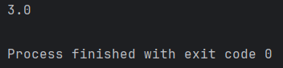

Задание 2.
import java.io.FileInputStream;
import java.io.FileNotFoundException;
import java.io.FileOutputStream;
import java.io.IOException;
public class FileCopy {
public static void main(String[] args) {
String sourceFile = "File.txt";
String destinationFile = "CopyOfFile.txt";
try (FileInputStream inS = new FileInputStream(sourceFile);
FileOutputStream outS = new FileOutputStream(destinationFile)) {
byte[] b = new byte[1024];
int bytesRead;
while ((bytesRead = inS.read(b)) != -1) {
outS.write(b, 0, bytesRead);
}
} catch (FileNotFoundException e) {
System.out.println("Ошибка: файл не найден - \"" + e.getMessage() + "\"");
} catch (IOException e) {
System.out.println("Ошибка: неправильный ввод-вывод - \"" + e.getMessage() + "\"");
}
}
}

Задание 3.
class CustomEmailFormatException extends Exception {
public CustomEmailFormatException(String message) {
super(message);
}
}
class EmailValidator {
public static void validateEmail(String email) throws CustomEmailFormatException {
if (email == null || email.trim().isEmpty()) {
throw new CustomEmailFormatException("Email адрес не может быть пустым");
}
if (!email.contains("@")) {
throw new CustomEmailFormatException("Email адрес должен содержать символ '@'");
}
int atIndex = email.indexOf("@");
if (!email.substring(atIndex).contains(".")) {
throw new CustomEmailFormatException("Email адрес должен содержать домен с точкой после '@'");
}

Вывод программы:
if (atIndex == 0) {
throw new CustomEmailFormatException("Email адрес должен содержать имя пользователя перед '@'");
}
int lastDotIndex = email.lastIndexOf(".");
if (lastDotIndex == email.length() - 1 || email.length() - lastDotIndex < 3) {
throw new CustomEmailFormatException("Домен должен содержать минимум 2 символа после последней точки");
}
System.out.println("Email адрес '" + email + "' имеет правильный формат");
}
}
public class Main {
public static void main(String[] args) {
String[] testEmails = {
"user@example.com",
"invalid-email",
"another.user@domain.co.uk",
"@domain.com",
"user@domain",
"user@.com",
"user@domain.c",
"",
null,
"correct.email@test.org"
};
for (String email : testEmails) {
try {
EmailValidator.validateEmail(email);
} catch (CustomEmailFormatException e) {
System.out.println("Ошибка: " + e.getMessage());
}
}
}
}

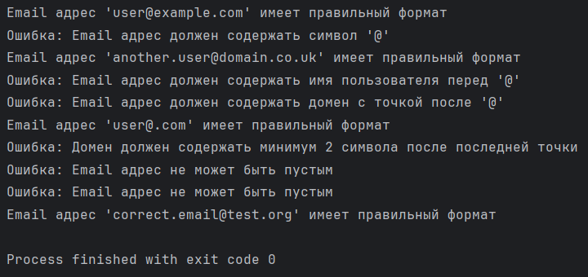

Вывод
В результате выполнения лабораторной работы были изучены основные принципы исключений в Java, реализован реализован собственный класс ошибок и продемонстрирована его обработка.

Примечания

Ссылка на репозиторий на GitHub: https://github.com/AnlayKor/IT

